EVIDENCIA DE PRODUCTO
Taller funciones y procedimientos
en la solución de algoritmos
GA3-220501093-AA2-EV03
VERSIÓN PÚBLICA ANONIMIZADA
Sin identidad, contacto ni datos académicos individualizantes

10 problemas · 10 pseudocódigos · 10 diagramas de flujo
Funciones, procedimientos, decisiones y ciclos verificables

00 · ARQUITECTURA DE LA SOLUCIÓN
Cómo leer esta entrega
Cada problema se analiza, representa y comprueba con la misma trazabilidad.
Cobertura: La entrega contiene exactamente diez pseudocódigos y diez diagramas. Cada pseudocódigo separa el proceso principal de una función o procedimiento reutilizable.
Método aplicado
FASE | CONTENIDO | RESULTADO VERIFICABLE
Análisis | Enunciado, entradas, proceso, salida, variables y supuestos. | Tabla IPO y casos de prueba.
Diseño | Secuencia, decisiones y ciclos con simbología consistente. | Un diagrama de flujo por problema.
Implementación | Función o procedimiento y proceso principal. | Un archivo PSeInt por problema.
Verificación | Casos normales, frontera y entradas inválidas. | Pruebas de escritorio y pruebas ejecutables.
Simbología
FORMA | SIGNIFICADO | USO EN LOS DIAGRAMAS
Óvalo | Inicio o fin | Delimita cada algoritmo.
Paralelogramo | Entrada o salida | Lectura y presentación de resultados.
Rectángulo | Proceso | Cálculo, asignación o llamada modular.
Rombo | Decisión | Validación, condición o control del ciclo.
Criterios técnicos comunes
• Las entradas inválidas regresan al punto de lectura y no generan resultados parciales.
• Los ciclos tienen inicialización, condición de terminación y actualización visibles.
• La variante pública usa información sintética y metadatos genéricos.

01 · PROBLEMA 1 · ANÁLISIS
Tiempo medio de una maratón
Trazabilidad: análisis p. 3 · diagrama p. 4 · pseudocódigo p. 5.
Enunciado: Un corredor completa 42,195 km en 2 horas y 25 minutos. Calcular el tiempo medio en minutos por kilómetro.
Entradas, proceso y salida
ENTRADAS | PROCESO | SALIDA
Horas, minutos y distancia en kilómetros. | Convertir todo el tiempo a minutos y dividirlo entre la distancia. | Ritmo medio en minutos por kilómetro.
Diseño modular
Módulo: Función CalcularRitmoMinutosPorKilometro(distancia, horas, minutos)
Variables principales
VARIABLE | TIPO | FUNCIÓN
horas / minutos | Entero | Duración de la carrera.
distancia | Real | Recorrido en kilómetros; mayor que cero.
ritmo | Real | Minutos empleados por kilómetro.
Supuestos y restricciones
• La distancia debe ser positiva y los tiempos no pueden ser negativos.
• La función se parametriza aunque el caso de la guía proporcione valores fijos.
Pruebas de escritorio
CASO | ENTRADA | RESULTADO ESPERADO
Caso guía | 2 h, 25 min, 42,195 km | 3,436426 min/km
Control | 0 h, 30 min, 10 km | 3 min/km
Inválido | Distancia = 0 | Solicitar nuevamente

01 · PROBLEMA 1 · DISEÑO
Diagrama de flujo
Las rutas Sí/No y las flechas de retorno muestran decisiones y repeticiones.
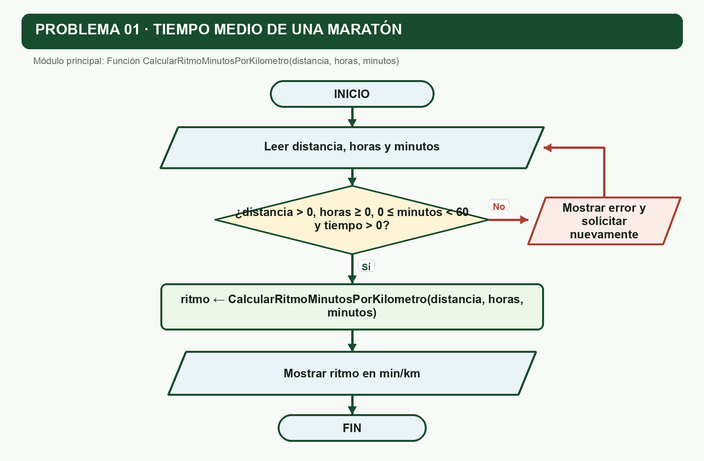
Figura 1. Flujo de tiempo medio de una maratón.
Correspondencia: El diagrama representa la lectura y los controles aplicables, refleja Función CalcularRitmoMinutosPorKilometro(distancia, horas, minutos) y conserva la salida descrita en la tabla IPO.

01 · PROBLEMA 1 · IMPLEMENTACIÓN
Pseudocódigo modular
Notación educativa compatible con las construcciones documentadas por PSeInt.
// GA3-220501093-AA2-EV03
// Problema 1: calcular el ritmo medio de un maraton de 42.195 km
// recorrido en 2 horas y 25 minutos.
SubProceso valido <- DatosMaratonValidos(distancia, horas, minutos)
Definir valido Como Logico;
valido <- distancia > 0 Y horas >= 0 Y minutos >= 0 Y minutos < 60 Y (horas > 0 O minutos > 0);
FinSubProceso
SubProceso ritmo <- CalcularRitmoMinutosPorKilometro(distancia, horas, minutos)
Definir ritmo, tiempoTotalMinutos Como Real;
tiempoTotalMinutos <- horas * 60 + minutos;
ritmo <- tiempoTotalMinutos / distancia;
FinSubProceso
SubProceso MostrarRitmo(ritmo)
Definir minutosEnteros Como Entero;
Definir segundos Como Real;
minutosEnteros <- Trunc(ritmo);
segundos <- Redon((ritmo - minutosEnteros) * 60 * 100) / 100;
// Se normaliza un posible redondeo de 60 segundos.
Si segundos >= 60 Entonces
minutosEnteros <- minutosEnteros + 1;
segundos <- 0;
FinSi
Escribir "Ritmo medio: ", ritmo, " minutos por kilometro.";
Escribir "Equivale a ", minutosEnteros, " minutos y ", segundos, " segundos por kilometro.";
FinSubProceso
Proceso RitmoMaraton
Definir distancia, ritmo Como Real;
Definir horas, minutos Como Entero;
Repetir
Escribir "Ingrese la distancia recorrida en kilometros:";
Leer distancia;
Escribir "Ingrese las horas y los minutos empleados:";
Leer horas, minutos;
Si NO DatosMaratonValidos(distancia, horas, minutos) Entonces
Escribir "Datos invalidos. Revise la distancia y el tiempo.";
FinSi
Hasta Que DatosMaratonValidos(distancia, horas, minutos)
ritmo <- CalcularRitmoMinutosPorKilometro(distancia, horas, minutos);
MostrarRitmo(ritmo);
FinProceso

02 · PROBLEMA 2 · ANÁLISIS
Conversión de Celsius a Fahrenheit
Trazabilidad: análisis p. 6 · diagrama p. 7 · pseudocódigo p. 8.
Enunciado: Convertir una temperatura dada en grados Celsius a grados Fahrenheit mediante F = (9/5)C + 32.
Entradas, proceso y salida
ENTRADAS | PROCESO | SALIDA
Temperatura real en grados Celsius. | Multiplicar por 9/5 y sumar 32. | Temperatura equivalente en grados Fahrenheit.
Diseño modular
Módulo: Función ConvertirCelsiusAFahrenheit(celsius)
Variables principales
VARIABLE | TIPO | FUNCIÓN
celsius | Real | Temperatura de origen.
fahrenheit | Real | Resultado de la conversión.
Supuestos y restricciones
• Se aceptan temperaturas positivas, negativas y cero.
Pruebas de escritorio
CASO | ENTRADA | RESULTADO ESPERADO
Congelación | 0 °C | 32 °F
Ebullición | 100 °C | 212 °F
Coincidencia | −40 °C | −40 °F

02 · PROBLEMA 2 · DISEÑO
Diagrama de flujo
Las rutas Sí/No y las flechas de retorno muestran decisiones y repeticiones.
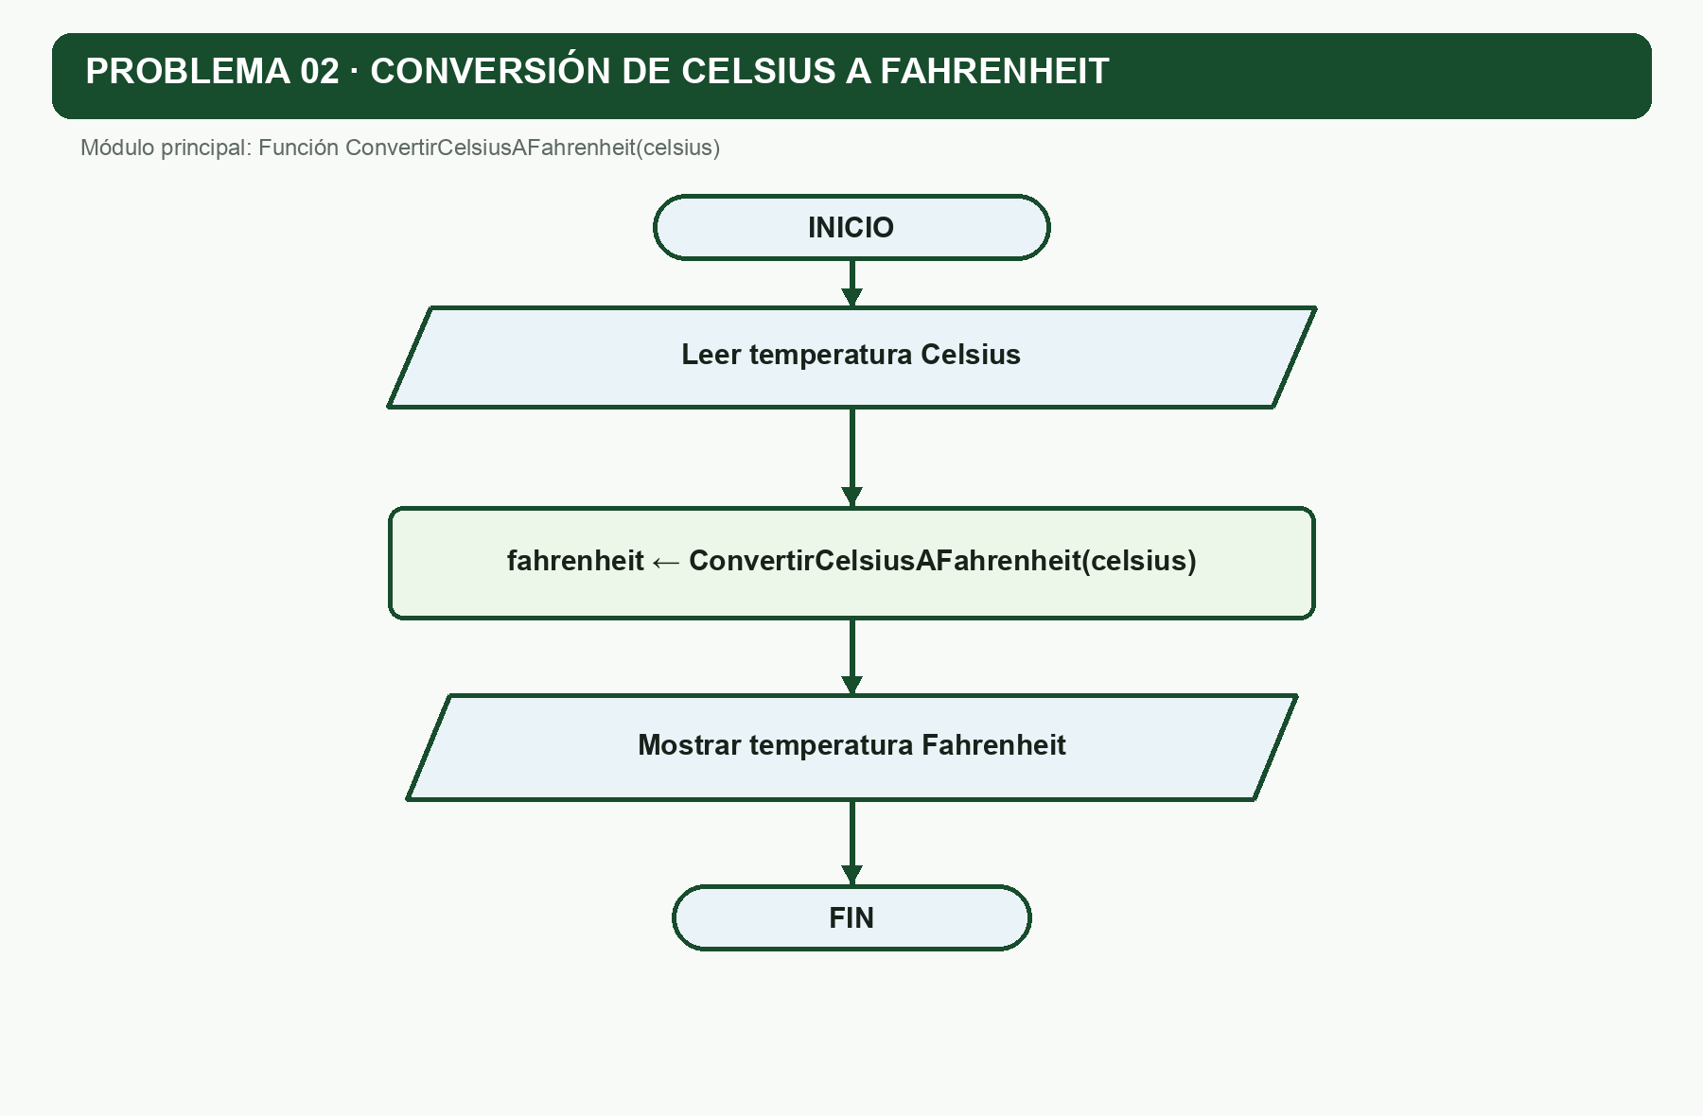
Figura 2. Flujo de conversión de celsius a fahrenheit.
Correspondencia: El diagrama representa la lectura y los controles aplicables, refleja Función ConvertirCelsiusAFahrenheit(celsius) y conserva la salida descrita en la tabla IPO.

02 · PROBLEMA 2 · IMPLEMENTACIÓN
Pseudocódigo modular
Notación educativa compatible con las construcciones documentadas por PSeInt.
// GA3-220501093-AA2-EV03
// Problema 2: convertir una temperatura de grados Celsius a Fahrenheit.
SubProceso fahrenheit <- ConvertirCelsiusAFahrenheit(celsius)
Definir fahrenheit Como Real;
fahrenheit <- (9.0 / 5.0) * celsius + 32;
FinSubProceso
SubProceso MostrarConversion(celsius, fahrenheit)
Escribir celsius, " grados Celsius equivalen a ", fahrenheit, " grados Fahrenheit.";
FinSubProceso
Proceso CelsiusAFahrenheit
Definir celsius, fahrenheit Como Real;
Escribir "Ingrese la temperatura en grados Celsius:";
Leer celsius;
fahrenheit <- ConvertirCelsiusAFahrenheit(celsius);
MostrarConversion(celsius, fahrenheit);
FinProceso

03 · PROBLEMA 3 · ANÁLISIS
Nota del primer parcial
Trazabilidad: análisis p. 9 · diagrama p. 10 · pseudocódigo p. 11.
Enunciado: Calcular la nota del primer parcial: dos talleres y un cuestionario representan conjuntamente el 30 %, y el examen el 70 %.
Entradas, proceso y salida
ENTRADAS | PROCESO | SALIDA
Notas de taller 1, taller 2, cuestionario y examen. | Promediar las tres actividades; ponderar 30 % y sumar el examen ponderado al 70 %. | Nota definitiva del primer parcial.
Diseño modular
Módulo: Función CalcularNotaPrimerParcial(taller1, taller2, quiz, examen)
Variables principales
VARIABLE | TIPO | FUNCIÓN
taller1 / taller2 | Real | Notas de los dos talleres.
quiz / examen | Real | Notas del cuestionario y examen.
promedioSeguimiento | Real | Promedio de las tres actividades.
notaFinal | Real | Resultado ponderado.
Supuestos y restricciones
• Se adopta la escala de 0 a 5 para todas las notas.
• Las tres actividades tienen el mismo peso dentro del componente del 30 %.
Pruebas de escritorio
CASO | ENTRADA | RESULTADO ESPERADO
Caso base | 4; 3,5; 4,5; 3,8 | 3,86
Máximo | 5; 5; 5; 5 | 5,00
Inválido | Alguna nota > 5 | Solicitar nuevamente

03 · PROBLEMA 3 · DISEÑO
Diagrama de flujo
Las rutas Sí/No y las flechas de retorno muestran decisiones y repeticiones.
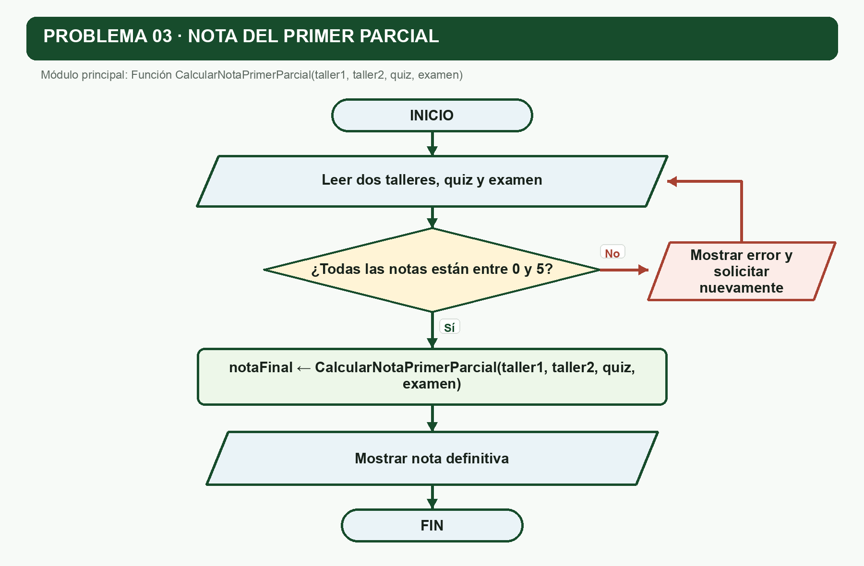
Figura 3. Flujo de nota del primer parcial.
Correspondencia: El diagrama representa la lectura y los controles aplicables, refleja Función CalcularNotaPrimerParcial(taller1, taller2, quiz, examen) y conserva la salida descrita en la tabla IPO.

03 · PROBLEMA 3 · IMPLEMENTACIÓN
Pseudocódigo modular
Notación educativa compatible con las construcciones documentadas por PSeInt.
// GA3-220501093-AA2-EV03
// Problema 3: calcular la nota del primer parcial de analisis.
// Supuesto declarado: las dos notas de taller y el quiz tienen el mismo peso
// dentro del componente de seguimiento, que vale el 30 %.
SubProceso valida <- NotaValida(nota)
Definir valida Como Logico;
valida <- nota >= 0 Y nota <= 5;
FinSubProceso
SubProceso notaFinal <- CalcularNotaPrimerParcial(taller1, taller2, quiz, examen)
Definir promedioSeguimiento, notaFinal Como Real;
promedioSeguimiento <- (taller1 + taller2 + quiz) / 3;
notaFinal <- promedioSeguimiento * 0.30 + examen * 0.70;
FinSubProceso
Proceso NotaPrimerParcial
Definir taller1, taller2, quiz, examen, notaFinal Como Real;
Repetir
Escribir "Ingrese las notas de taller 1, taller 2, quiz y examen (0 a 5):";
Leer taller1, taller2, quiz, examen;
Si NO NotaValida(taller1) O NO NotaValida(taller2) O NO NotaValida(quiz) O NO NotaValida(examen) Entonces
Escribir "Notas invalidas. Todas deben estar entre 0 y 5.";
FinSi
Hasta Que NotaValida(taller1) Y NotaValida(taller2) Y NotaValida(quiz) Y NotaValida(examen)
notaFinal <- CalcularNotaPrimerParcial(taller1, taller2, quiz, examen);
Escribir "Nota del primer parcial: ", Redon(notaFinal * 100) / 100;
FinProceso

04 · PROBLEMA 4 · ANÁLISIS
Años necesarios para duplicar un capital
Trazabilidad: análisis p. 12 · diagrama p. 13 · pseudocódigo p. 14.
Enunciado: Dado un capital C y una tasa anual R, determinar el primer año en el que el capital alcanza al menos el doble.
Entradas, proceso y salida
ENTRADAS | PROCESO | SALIDA
Capital inicial y tasa anual expresada como porcentaje. | Aplicar capitalización compuesta cada año hasta alcanzar 2 × C. | Cantidad entera de años necesarios.
Diseño modular
Módulo: Procedimiento CalcularDuplicacion (salidas por referencia)
Variables principales
VARIABLE | TIPO | FUNCIÓN
capital / meta | Real | Valor inicial y objetivo equivalente al doble.
tasaAnual | Real | Porcentaje anual positivo.
montoFinal | Real | Capital acumulado durante el ciclo.
anios | Entero | Contador de capitalizaciones.
Supuestos y restricciones
• Se usa interés compuesto con capitalización anual.
• Capital y tasa deben ser estrictamente positivos.
Pruebas de escritorio
CASO | ENTRADA | RESULTADO ESPERADO
Caso base | C = 100000; R = 10 % | 8 años
Tasa 100 % | C = 100; R = 100 % | 1 año
Inválido | R = 0 | Solicitar nuevamente

04 · PROBLEMA 4 · DISEÑO
Diagrama de flujo
Las rutas Sí/No y las flechas de retorno muestran decisiones y repeticiones.
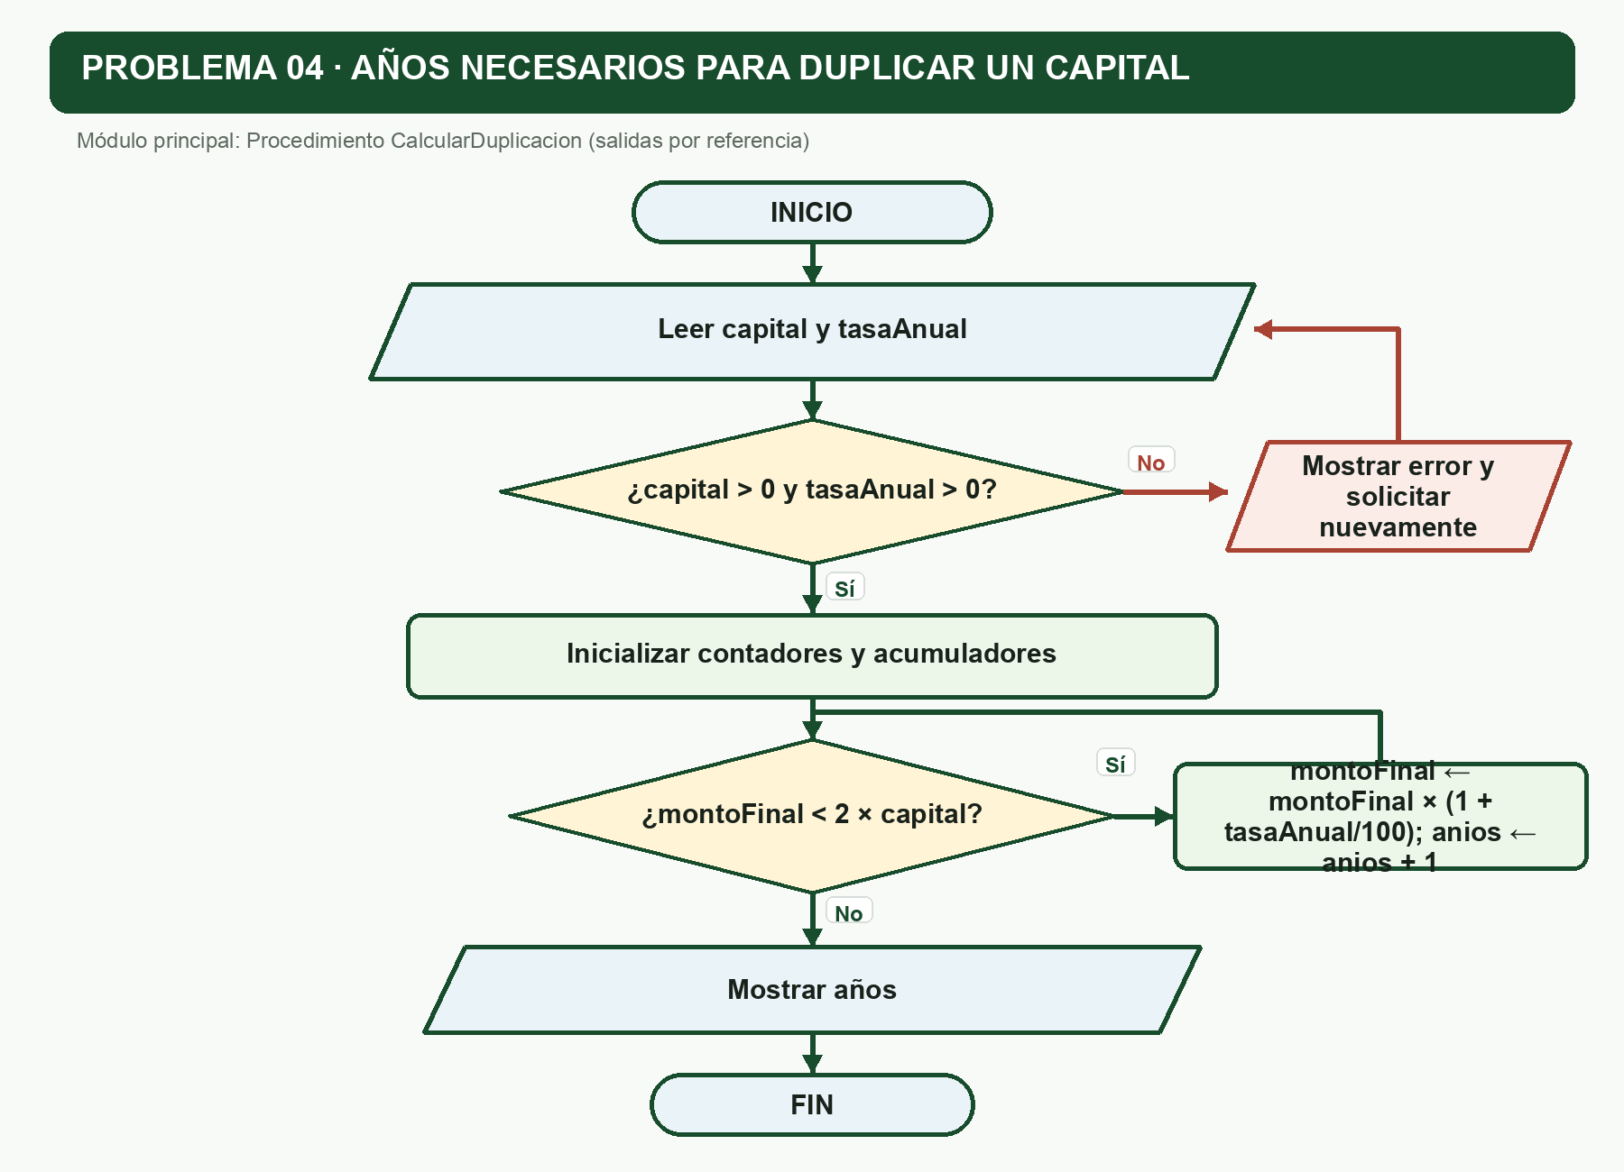
Figura 4. Flujo de años necesarios para duplicar un capital.
Correspondencia: El diagrama representa la lectura y los controles aplicables, refleja Procedimiento CalcularDuplicacion (salidas por referencia) y conserva la salida descrita en la tabla IPO.

04 · PROBLEMA 4 · IMPLEMENTACIÓN
Pseudocódigo modular
Notación educativa compatible con las construcciones documentadas por PSeInt.
// GA3-220501093-AA2-EV03
// Problema 4: determinar cuantos anios tarda un capital en duplicarse.
// Supuesto declarado: la tasa se expresa como porcentaje anual y los
// intereses se capitalizan una vez al final de cada anio.
SubProceso valido <- DatosFinancierosValidos(capital, tasaAnual)
Definir valido Como Logico;
valido <- capital > 0 Y tasaAnual > 0;
FinSubProceso
SubProceso CalcularDuplicacion(capital, tasaAnual, anios Por Referencia, montoFinal Por Referencia)
Definir meta Como Real;
meta <- capital * 2;
montoFinal <- capital;
anios <- 0;
Mientras montoFinal < meta Hacer
montoFinal <- montoFinal * (1 + tasaAnual / 100);
anios <- anios + 1;
FinMientras
FinSubProceso
Proceso DuplicarCapital
Definir capital, tasaAnual, montoFinal Como Real;
Definir anios Como Entero;
Repetir
Escribir "Ingrese el capital inicial, mayor que cero:";
Leer capital;
Escribir "Ingrese la tasa de interes anual en porcentaje, mayor que cero:";
Leer tasaAnual;
Si NO DatosFinancierosValidos(capital, tasaAnual) Entonces
Escribir "Datos invalidos. El capital y la tasa deben ser positivos.";
FinSi
Hasta Que DatosFinancierosValidos(capital, tasaAnual)
CalcularDuplicacion(capital, tasaAnual, anios, montoFinal);
Escribir "El capital se duplica al terminar el anio ", anios, ".";
Escribir "Monto alcanzado: ", Redon(montoFinal * 100) / 100;
FinProceso

05 · PROBLEMA 5 · ANÁLISIS
Filtrado de veinte números
Trazabilidad: análisis p. 15 · diagrama p. 16 · pseudocódigo p. 17.
Enunciado: Ingresar veinte números y mostrar todos los valores menores o iguales a 25.
Entradas, proceso y salida
ENTRADAS | PROCESO | SALIDA
Veinte números reales. | Repetir veinte lecturas; evaluar cada número con una función y mostrarlo si cumple. | Valores menores o iguales a 25 y cantidad encontrada.
Diseño modular
Módulo: Función EsMenorOIgualAlLimite(numero, limite)
Variables principales
VARIABLE | TIPO | FUNCIÓN
numero / limite | Real | Valor leído y frontera fija igual a 25.
posicion / totalDatos | Entero | Controlan las veinte lecturas.
cantidadMostrada | Entero | Cuenta los valores que cumplen.
Supuestos y restricciones
• Se procesan exactamente veinte entradas, incluyendo valores repetidos.
Pruebas de escritorio
CASO | ENTRADA | RESULTADO ESPERADO
Todos cumplen | Valores 1 a 20 | Se muestran 20
Caso mixto | Valores 20 a 39 | Se muestran 20 a 25
Frontera | Valor = 25 | Sí se muestra

05 · PROBLEMA 5 · DISEÑO
Diagrama de flujo
Las rutas Sí/No y las flechas de retorno muestran decisiones y repeticiones.
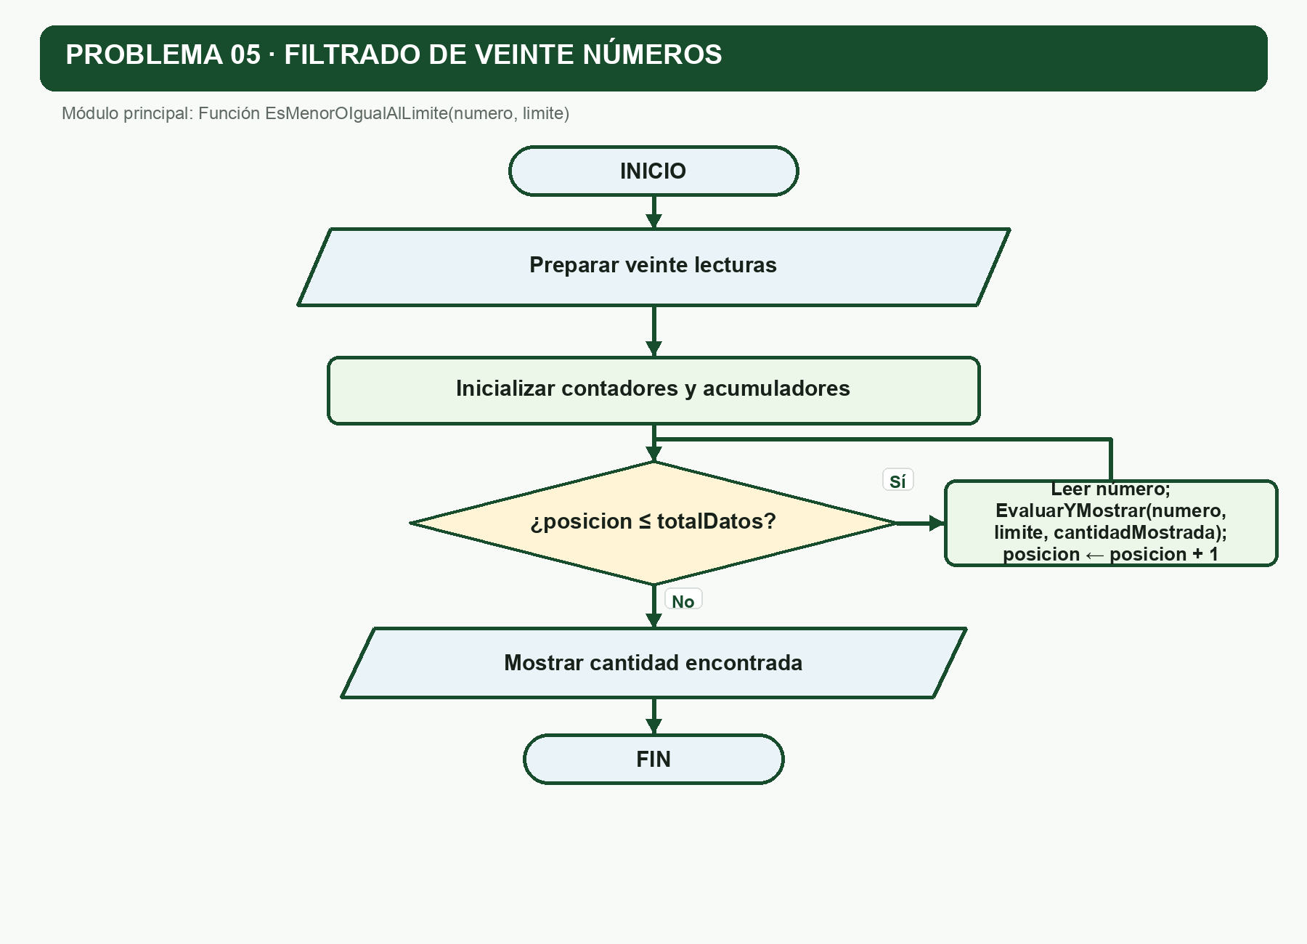
Figura 5. Flujo de filtrado de veinte números.
Correspondencia: El diagrama representa la lectura y los controles aplicables, refleja Función EsMenorOIgualAlLimite(numero, limite) y conserva la salida descrita en la tabla IPO.

05 · PROBLEMA 5 · IMPLEMENTACIÓN
Pseudocódigo modular
Notación educativa compatible con las construcciones documentadas por PSeInt.
// GA3-220501093-AA2-EV03
// Problema 5: ingresar 20 numeros y mostrar los menores o iguales a 25.
SubProceso cumple <- EsMenorOIgualAlLimite(numero, limite)
Definir cumple Como Logico;
cumple <- numero <= limite;
FinSubProceso
SubProceso EvaluarYMostrar(numero, limite, cantidadMostrada Por Referencia)
Si EsMenorOIgualAlLimite(numero, limite) Entonces
Escribir "Valor que cumple: ", numero;
cantidadMostrada <- cantidadMostrada + 1;
FinSi
FinSubProceso
Proceso NumerosMenoresOIgualesA25
Definir numero, limite Como Real;
Definir posicion, totalDatos, cantidadMostrada Como Entero;
totalDatos <- 20;
limite <- 25;
cantidadMostrada <- 0;
Para posicion <- 1 Hasta totalDatos Con Paso 1 Hacer
Escribir "Ingrese el numero ", posicion, " de ", totalDatos, ":";
Leer numero;
EvaluarYMostrar(numero, limite, cantidadMostrada);
FinPara
Si cantidadMostrada = 0 Entonces
Escribir "Ningun numero ingresado es menor o igual a 25.";
SiNo
Escribir "Cantidad de numeros mostrados: ", cantidadMostrada;
FinSi
FinProceso

06 · PROBLEMA 6 · ANÁLISIS
Venta de cinco camisas
Trazabilidad: análisis p. 18 · diagrama p. 19 · pseudocódigo p. 20.
Enunciado: Sumar cinco precios de camisas en dólares y mostrar el total de la venta convertido a pesos.
Entradas, proceso y salida
ENTRADAS | PROCESO | SALIDA
Cinco precios en dólares y tasa de cambio en pesos por dólar. | Validar la tasa y los precios, sumar cinco valores y convertir el total. | Total en dólares y total equivalente en pesos.
Diseño modular
Módulo: Función ConvertirDolaresAPesos(totalDolares, tasaCambio)
Variables principales
VARIABLE | TIPO | FUNCIÓN
precio | Real | Precio de cada camisa en dólares.
tasaCambio | Real | Pesos equivalentes a un dólar.
totalDolares / totalPesos | Real | Acumulados antes y después de convertir.
posicion | Entero | Controla cinco lecturas.
Supuestos y restricciones
• La tasa de cambio es una entrada positiva para evitar fijar un valor que cambia con el tiempo.
• Los precios pueden ser cero, pero no negativos.
Pruebas de escritorio
CASO | ENTRADA | RESULTADO ESPERADO
Caso base | 20, 25, 30, 15, 10; tasa 4000 | USD 100; COP 400000
Precios cero | Cinco ceros; tasa 4100 | USD 0; COP 0
Inválido | Tasa ≤ 0 | Solicitar nuevamente

06 · PROBLEMA 6 · DISEÑO
Diagrama de flujo
Las rutas Sí/No y las flechas de retorno muestran decisiones y repeticiones.
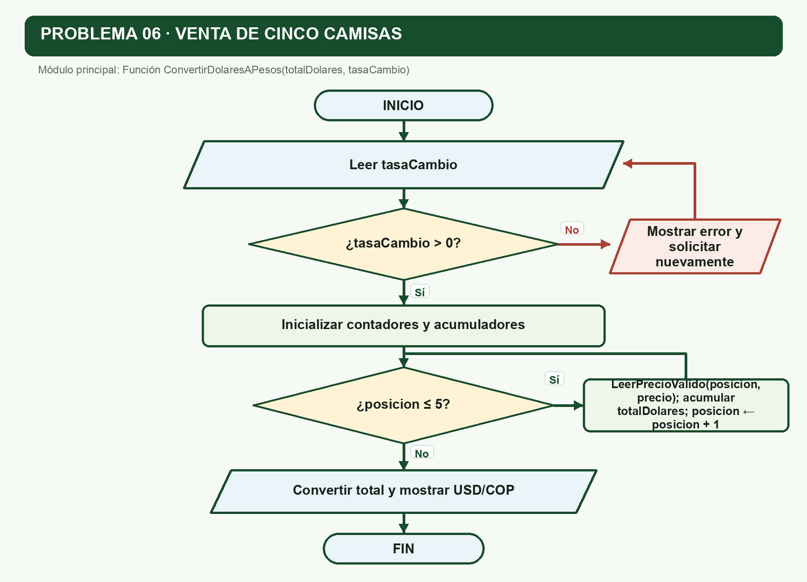
Figura 6. Flujo de venta de cinco camisas.
Correspondencia: El diagrama representa la lectura y los controles aplicables, refleja Función ConvertirDolaresAPesos(totalDolares, tasaCambio) y conserva la salida descrita en la tabla IPO.

06 · PROBLEMA 6 · IMPLEMENTACIÓN
Pseudocódigo modular
Notación educativa compatible con las construcciones documentadas por PSeInt.
// GA3-220501093-AA2-EV03
// Problema 6: sumar cinco precios de camisas en dolares y convertir el total a pesos.
// La tasa de cambio se solicita como entrada para no depender de un valor desactualizado.
SubProceso valido <- PrecioValido(precio)
Definir valido Como Logico;
valido <- precio >= 0;
FinSubProceso
SubProceso LeerPrecioValido(posicion, precio Por Referencia)
Repetir
Escribir "Ingrese el precio en dolares de la camisa ", posicion, ":";
Leer precio;
Si NO PrecioValido(precio) Entonces
Escribir "Precio invalido. No puede ser negativo.";
FinSi
Hasta Que PrecioValido(precio)
FinSubProceso
SubProceso totalPesos <- ConvertirDolaresAPesos(totalDolares, tasaCambio)
Definir totalPesos Como Real;
totalPesos <- totalDolares * tasaCambio;
FinSubProceso
Proceso CamisasDolaresAPesos
Definir precio, totalDolares, tasaCambio, totalPesos Como Real;
Definir posicion Como Entero;
Repetir
Escribir "Ingrese cuantos pesos equivalen a un dolar:";
Leer tasaCambio;
Si tasaCambio <= 0 Entonces
Escribir "Tasa invalida. Debe ser mayor que cero.";
FinSi
Hasta Que tasaCambio > 0
totalDolares <- 0;
Para posicion <- 1 Hasta 5 Con Paso 1 Hacer
LeerPrecioValido(posicion, precio);
totalDolares <- totalDolares + precio;
FinPara
totalPesos <- ConvertirDolaresAPesos(totalDolares, tasaCambio);
Escribir "Total en dolares: USD ", Redon(totalDolares * 100) / 100;
Escribir "Total en pesos: COP ", Redon(totalPesos * 100) / 100;
FinProceso

07 · PROBLEMA 7 · ANÁLISIS
Pagos de clientes de un restaurante
Trazabilidad: análisis p. 21 · diagrama p. 22 · pseudocódigo p. 23.
Enunciado: Registrar consumos; aplicar 20 % de descuento cuando cada consumo exceda 50000; mostrar cada pago y el total.
Entradas, proceso y salida
ENTRADAS | PROCESO | SALIDA
Cantidad de clientes y consumo no negativo de cada uno. | Calcular el pago individual, mostrarlo y acumular todos los pagos. | Pago de cada cliente y total general.
Diseño modular
Módulo: Función CalcularPago(consumo)
Variables principales
VARIABLE | TIPO | FUNCIÓN
cantidadClientes | Entero | Número de clientes por procesar.
consumo / pago | Real | Valor original y valor después del descuento.
totalPagos | Real | Acumulador de pagos individuales.
cliente | Entero | Control del recorrido de clientes.
Supuestos y restricciones
• La cantidad de clientes se solicita antes de iniciar y debe ser positiva.
• Un consumo exactamente igual a 50000 no recibe descuento.
Pruebas de escritorio
CASO | ENTRADA | RESULTADO ESPERADO
Frontera | Consumo 50000 | Pago 50000
Con descuento | Consumo 60000 | Pago 48000
Total | Consumos 50000 y 60000 | Total 98000

07 · PROBLEMA 7 · DISEÑO
Diagrama de flujo
Las rutas Sí/No y las flechas de retorno muestran decisiones y repeticiones.
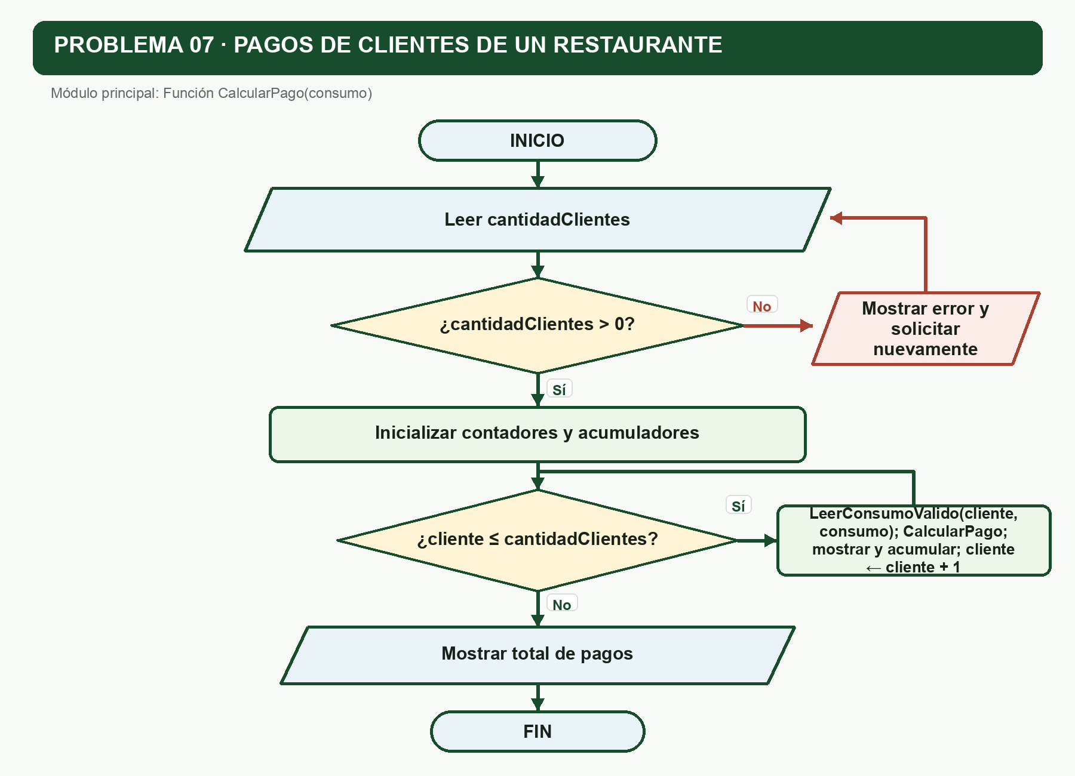
Figura 7. Flujo de pagos de clientes de un restaurante.
Correspondencia: El diagrama representa la lectura y los controles aplicables, refleja Función CalcularPago(consumo) y conserva la salida descrita en la tabla IPO.

07 · PROBLEMA 7 · IMPLEMENTACIÓN
Pseudocódigo modular
Notación educativa compatible con las construcciones documentadas por PSeInt.
// GA3-220501093-AA2-EV03
// Problema 7: calcular los pagos de clientes de un restaurante.
// El descuento del 20 % se aplica solo cuando el consumo excede 50000.
SubProceso valido <- ConsumoValido(consumo)
Definir valido Como Logico;
valido <- consumo >= 0;
FinSubProceso
SubProceso pago <- CalcularPago(consumo)
Definir pago Como Real;
Si consumo > 50000 Entonces
pago <- consumo * 0.80;
SiNo
pago <- consumo;
FinSi
FinSubProceso
SubProceso LeerConsumoValido(numeroCliente, consumo Por Referencia)
Repetir
Escribir "Ingrese el consumo del cliente ", numeroCliente, ":";
Leer consumo;
Si NO ConsumoValido(consumo) Entonces
Escribir "Consumo invalido. No puede ser negativo.";
FinSi
Hasta Que ConsumoValido(consumo)
FinSubProceso
Proceso ConsumosRestaurante
Definir cantidadClientes, cliente Como Entero;
Definir consumo, pago, totalPagos Como Real;
Repetir
Escribir "Ingrese la cantidad de clientes, mayor que cero:";
Leer cantidadClientes;
Si cantidadClientes <= 0 Entonces
Escribir "Cantidad invalida. Debe existir al menos un cliente.";
FinSi
Hasta Que cantidadClientes > 0
totalPagos <- 0;
Para cliente <- 1 Hasta cantidadClientes Con Paso 1 Hacer
LeerConsumoValido(cliente, consumo);
pago <- CalcularPago(consumo);
totalPagos <- totalPagos + pago;
Si consumo > 50000 Entonces
Escribir "Cliente ", cliente, ": pago con descuento = ", Redon(pago * 100) / 100;
SiNo
Escribir "Cliente ", cliente, ": pago sin descuento = ", Redon(pago * 100) / 100;
FinSi
FinPara
Escribir "Total de todos los pagos: ", Redon(totalPagos * 100) / 100;
FinProceso

08 · PROBLEMA 8 · ANÁLISIS
Hora del siguiente segundo
Trazabilidad: análisis p. 24 · diagrama p. 25 · pseudocódigo p. 26.
Enunciado: Ingresar hora, minutos y segundos válidos y calcular la hora correspondiente al siguiente segundo.
Entradas, proceso y salida
ENTRADAS | PROCESO | SALIDA
Hora de 0 a 23; minutos y segundos de 0 a 59. | Incrementar segundos y propagar los cambios a minutos y horas, incluyendo el cambio de día. | Hora, minuto y segundo posteriores.
Diseño modular
Módulo: Procedimiento AvanzarUnSegundo (parámetros por referencia)
Variables principales
VARIABLE | TIPO | FUNCIÓN
hora | Entero | Componente horaria; rango 0..23.
minuto / segundo | Entero | Componentes; rango 0..59.
valida | Lógico | Controla la aceptación de la entrada.
Supuestos y restricciones
• Después de 23:59:59 se obtiene 00:00:00.
Pruebas de escritorio
CASO | ENTRADA | RESULTADO ESPERADO
Normal | 12:30:45 | 12:30:46
Cambio de hora | 12:59:59 | 13:00:00
Cambio de día | 23:59:59 | 00:00:00

08 · PROBLEMA 8 · DISEÑO
Diagrama de flujo
Las rutas Sí/No y las flechas de retorno muestran decisiones y repeticiones.
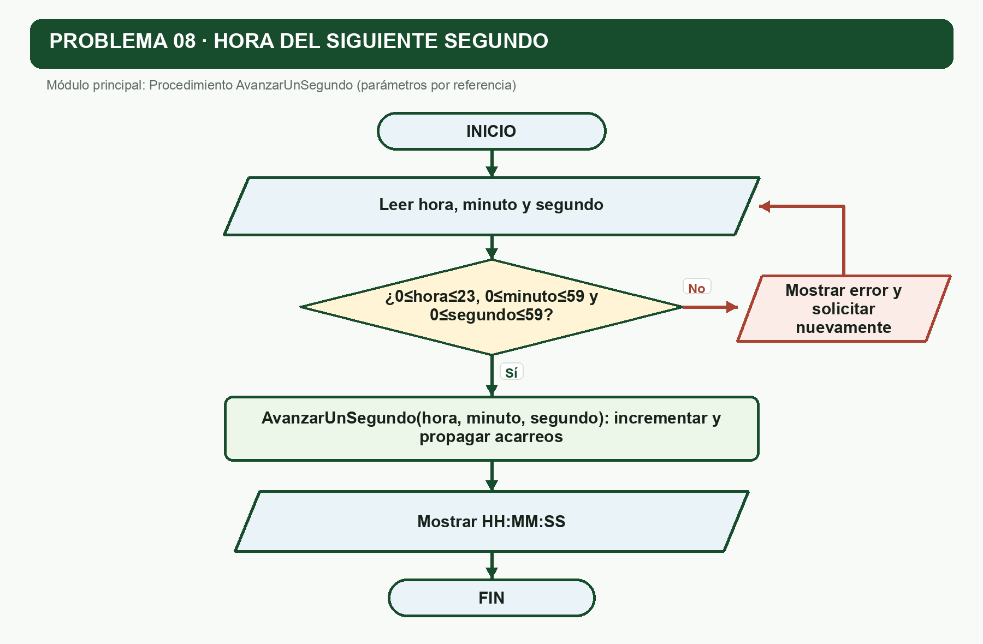
Figura 8. Flujo de hora del siguiente segundo.
Correspondencia: El diagrama representa la lectura y los controles aplicables, refleja Procedimiento AvanzarUnSegundo (parámetros por referencia) y conserva la salida descrita en la tabla IPO.

08 · PROBLEMA 8 · IMPLEMENTACIÓN
Pseudocódigo modular
Notación educativa compatible con las construcciones documentadas por PSeInt.
// GA3-220501093-AA2-EV03
// Problema 8: calcular la hora correspondiente al siguiente segundo.
SubProceso valida <- HoraValida(hora, minuto, segundo)
Definir valida Como Logico;
valida <- hora >= 0 Y hora <= 23 Y minuto >= 0 Y minuto <= 59 Y segundo >= 0 Y segundo <= 59;
FinSubProceso
SubProceso AvanzarUnSegundo(hora Por Referencia, minuto Por Referencia, segundo Por Referencia)
segundo <- segundo + 1;
Si segundo = 60 Entonces
segundo <- 0;
minuto <- minuto + 1;
Si minuto = 60 Entonces
minuto <- 0;
hora <- hora + 1;
Si hora = 24 Entonces
hora <- 0;
FinSi
FinSi
FinSi
FinSubProceso
Proceso SiguienteSegundo
Definir hora, minuto, segundo Como Entero;
Repetir
Escribir "Ingrese la hora, los minutos y los segundos:";
Leer hora, minuto, segundo;
Si NO HoraValida(hora, minuto, segundo) Entonces
Escribir "Hora invalida. Use H=0..23, M=0..59 y S=0..59.";
FinSi
Hasta Que HoraValida(hora, minuto, segundo)
AvanzarUnSegundo(hora, minuto, segundo);
Escribir "Hora en el siguiente segundo: ", hora, ":", minuto, ":", segundo;
FinProceso

09 · PROBLEMA 9 · ANÁLISIS
Producto desde 1 hasta N
Trazabilidad: análisis p. 27 · diagrama p. 28 · pseudocódigo p. 29.
Enunciado: Dado un número entero N, calcular el producto de todos los enteros desde 1 hasta N.
Entradas, proceso y salida
ENTRADAS | PROCESO | SALIDA
Número entero N mayor o igual a cero. | Inicializar el producto en 1 y multiplicar sucesivamente desde 1 hasta N. | Producto acumulado, equivalente a N factorial.
Diseño modular
Módulo: Función CalcularProductoUnoHastaN(n)
Variables principales
VARIABLE | TIPO | FUNCIÓN
numeroIngresado / producto | Real | Dato leído y acumulador inicializado en 1.
n / factor | Entero | Límite validado y contador desde 1.
Supuestos y restricciones
• Se acepta N = 0 y se aplica la convención 0! = 1.
• Para evitar desbordamiento se recomienda trabajar con valores pequeños.
Pruebas de escritorio
CASO | ENTRADA | RESULTADO ESPERADO
Caso base | N = 5 | 120
Caso cero | N = 0 | 1
Inválido | N < 0 | Solicitar nuevamente

09 · PROBLEMA 9 · DISEÑO
Diagrama de flujo
Las rutas Sí/No y las flechas de retorno muestran decisiones y repeticiones.
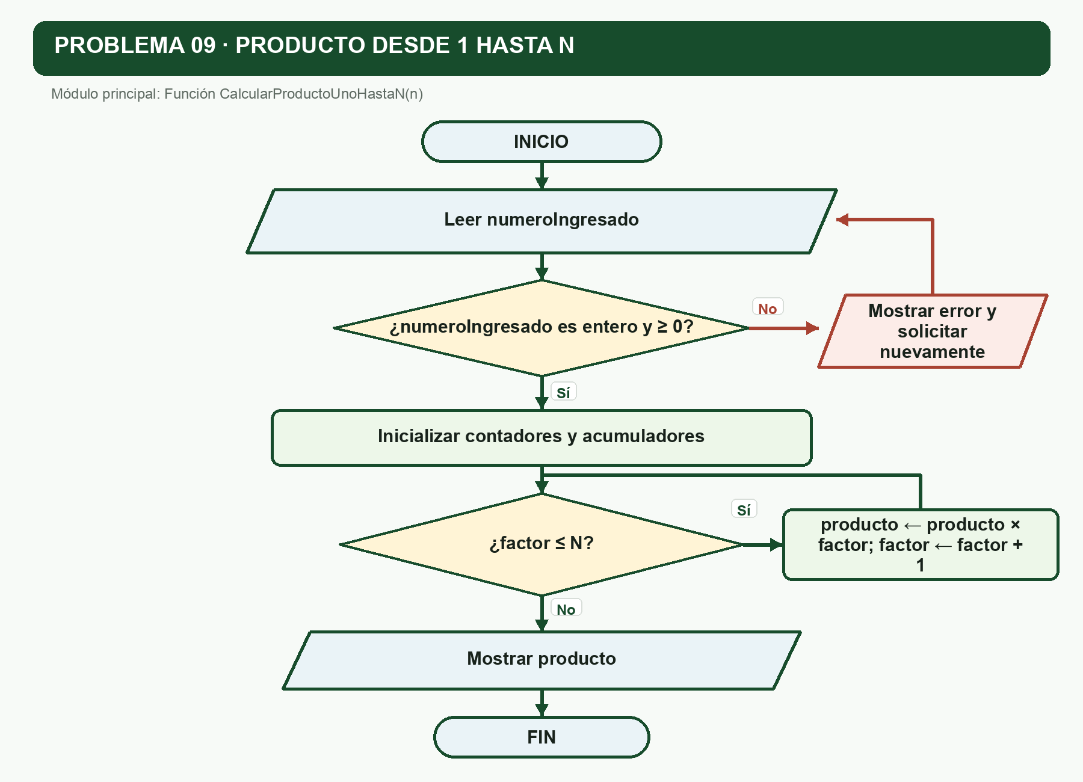
Figura 9. Flujo de producto desde 1 hasta n.
Correspondencia: El diagrama representa la lectura y los controles aplicables, refleja Función CalcularProductoUnoHastaN(n) y conserva la salida descrita en la tabla IPO.

09 · PROBLEMA 9 · IMPLEMENTACIÓN
Pseudocódigo modular
Notación educativa compatible con las construcciones documentadas por PSeInt.
// GA3-220501093-AA2-EV03
// Problema 9: calcular el producto de los enteros desde 1 hasta N.
// Se admite N = 0 y se aplica la convencion de producto vacio: 0! = 1.
SubProceso valido <- EsEnteroNoNegativo(numero)
Definir valido Como Logico;
valido <- numero >= 0 Y numero = Trunc(numero);
FinSubProceso
SubProceso producto <- CalcularProductoUnoHastaN(n)
Definir producto Como Real;
Definir factor Como Entero;
producto <- 1;
Para factor <- 1 Hasta n Con Paso 1 Hacer
producto <- producto * factor;
FinPara
FinSubProceso
Proceso ProductoUnoHastaN
Definir numeroIngresado, producto Como Real;
Definir n Como Entero;
Repetir
Escribir "Ingrese un numero entero no negativo:";
Leer numeroIngresado;
Si NO EsEnteroNoNegativo(numeroIngresado) Entonces
Escribir "Dato invalido. Debe ser un entero mayor o igual a cero.";
FinSi
Hasta Que EsEnteroNoNegativo(numeroIngresado)
n <- Trunc(numeroIngresado);
producto <- CalcularProductoUnoHastaN(n);
Escribir "El producto desde 1 hasta ", n, " es ", producto, ".";
FinProceso

10 · PROBLEMA 10 · ANÁLISIS
Tabla de multiplicar decreciente
Trazabilidad: análisis p. 30 · diagrama p. 31 · pseudocódigo p. 32.
Enunciado: Mostrar la tabla de multiplicar decreciente de un número ingresado entre 1 y 10.
Entradas, proceso y salida
ENTRADAS | PROCESO | SALIDA
Número entero en el rango de 1 a 10. | Recorrer los multiplicadores desde 10 hasta 1 y mostrar cada producto. | Diez filas de la tabla en orden descendente.
Diseño modular
Módulo: Procedimiento MostrarTablaDecreciente(numero)
Variables principales
VARIABLE | TIPO | FUNCIÓN
numeroIngresado | Real | Dato leído antes de validar su integralidad.
numero | Entero | Base de la tabla; rango 1..10.
multiplicador | Entero | Contador descendente desde 10.
Supuestos y restricciones
• El multiplicador disminuye de uno en uno: 10, 9, …, 1.
Pruebas de escritorio
CASO | ENTRADA | RESULTADO ESPERADO
Primera fila | Número 3; factor 10 | 3 × 10 = 30
Última fila | Número 3; factor 1 | 3 × 1 = 3
Inválido | Número 11 | Solicitar nuevamente

10 · PROBLEMA 10 · DISEÑO
Diagrama de flujo
Las rutas Sí/No y las flechas de retorno muestran decisiones y repeticiones.
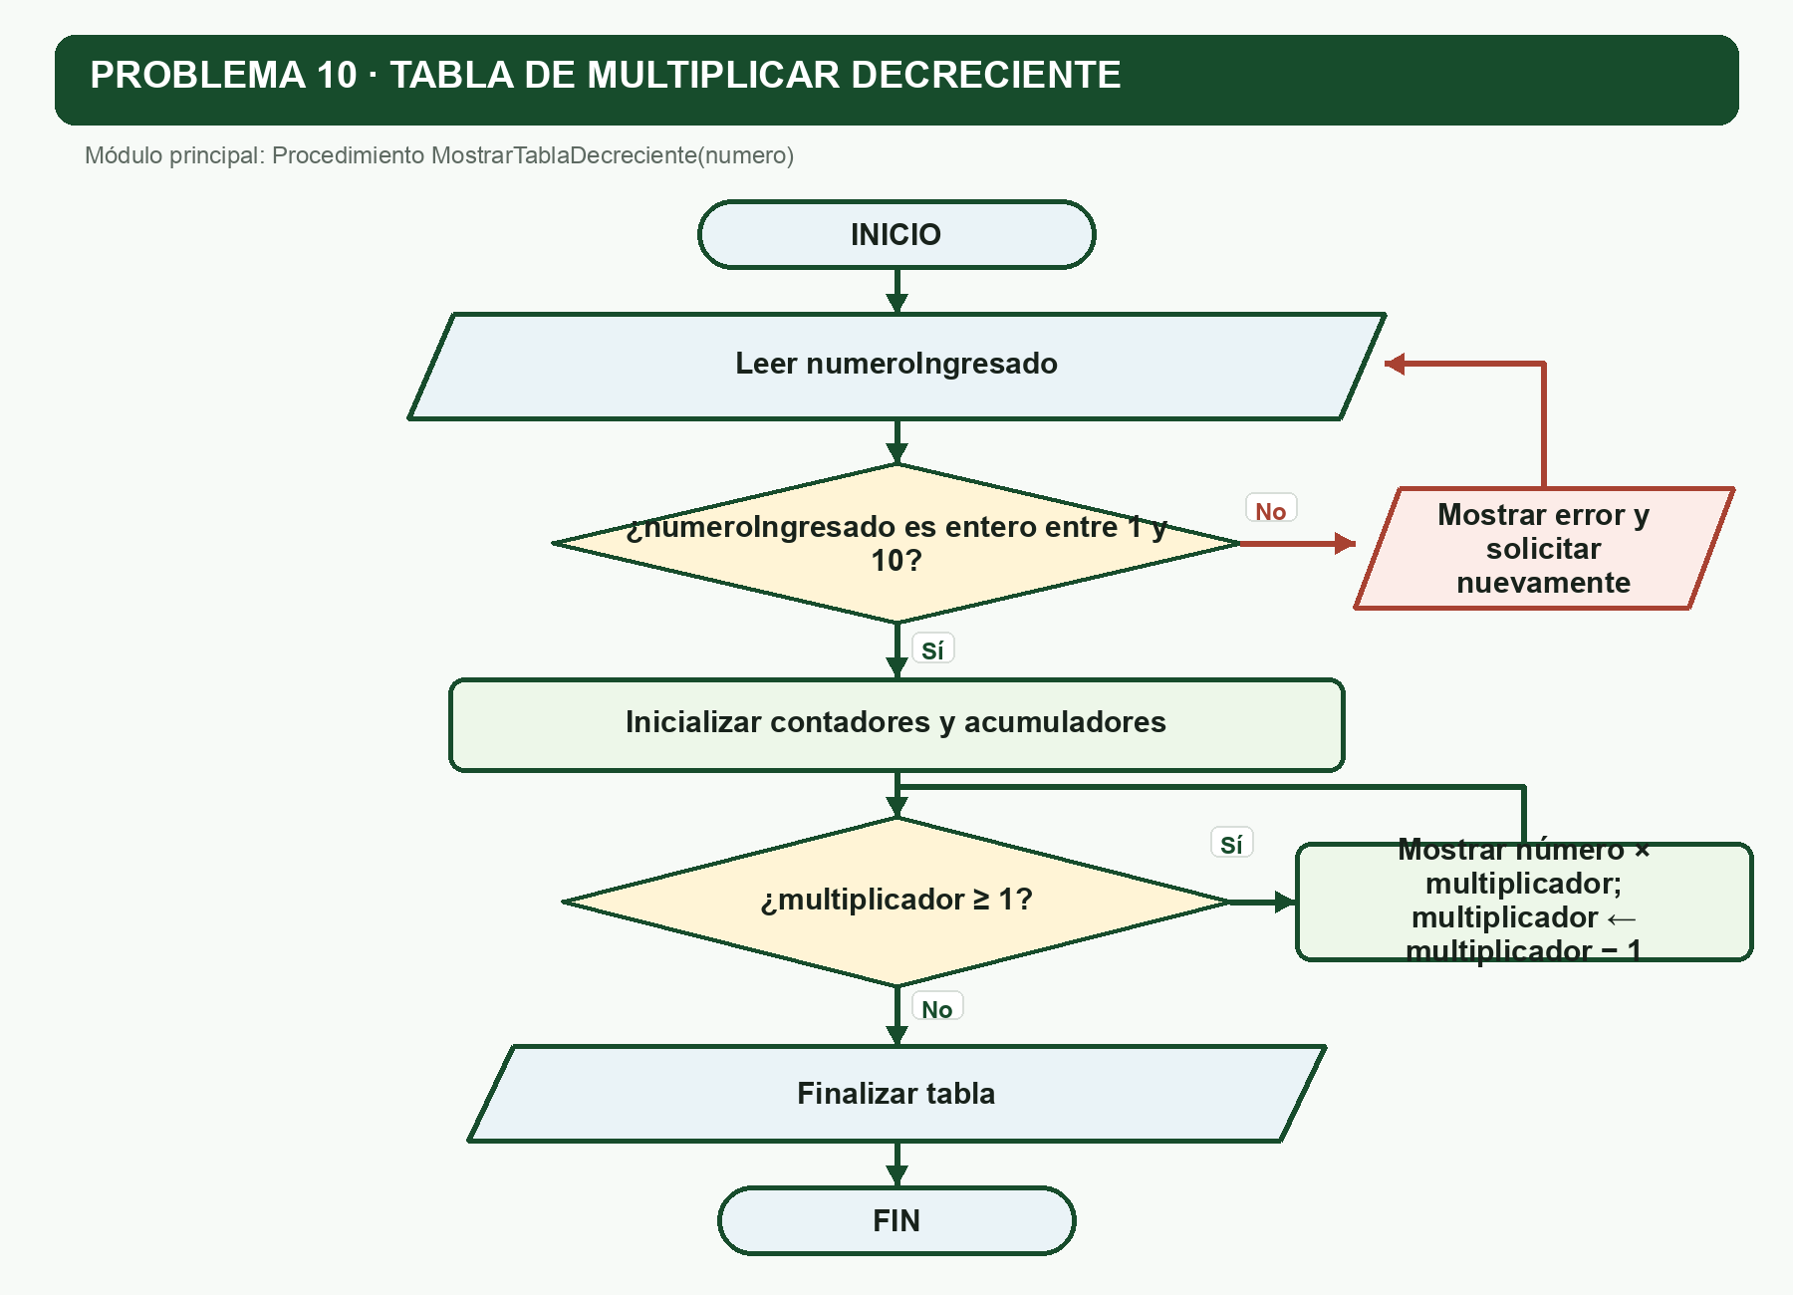
Figura 10. Flujo de tabla de multiplicar decreciente.
Correspondencia: El diagrama representa la lectura y los controles aplicables, refleja Procedimiento MostrarTablaDecreciente(numero) y conserva la salida descrita en la tabla IPO.

10 · PROBLEMA 10 · IMPLEMENTACIÓN
Pseudocódigo modular
Notación educativa compatible con las construcciones documentadas por PSeInt.
// GA3-220501093-AA2-EV03
// Problema 10: mostrar la tabla de multiplicar en orden decreciente.
SubProceso valido <- NumeroDeTablaValido(numero)
Definir valido Como Logico;
valido <- numero >= 1 Y numero <= 10 Y numero = Trunc(numero);
FinSubProceso
SubProceso MostrarTablaDecreciente(numero)
Definir multiplicador Como Entero;
Para multiplicador <- 10 Hasta 1 Con Paso -1 Hacer
Escribir numero, " x ", multiplicador, " = ", numero * multiplicador;
FinPara
FinSubProceso
Proceso TablaMultiplicarDecreciente
Definir numeroIngresado Como Real;
Definir numero Como Entero;
Repetir
Escribir "Ingrese un numero entero entre 1 y 10:";
Leer numeroIngresado;
Si NO NumeroDeTablaValido(numeroIngresado) Entonces
Escribir "Dato invalido. Debe ser un entero entre 1 y 10.";
FinSi
Hasta Que NumeroDeTablaValido(numeroIngresado)
numero <- Trunc(numeroIngresado);
MostrarTablaDecreciente(numero);
FinProceso

11 · CONTROL DE CALIDAD
Cobertura de la lista de chequeo
Cada fila corresponde a dos indicadores binarios del instrumento original.
PROBLEMA | NOTACIÓN DE DIAGRAMA | NOTACIÓN DE PSEUDOCÓDIGO
Problema 1 | Diagrama completo — p. 4 | Pseudocódigo completo — p. 5
Problema 2 | Diagrama completo — p. 7 | Pseudocódigo completo — p. 8
Problema 3 | Diagrama completo — p. 10 | Pseudocódigo completo — p. 11
Problema 4 | Diagrama completo — p. 13 | Pseudocódigo completo — p. 14
Problema 5 | Diagrama completo — p. 16 | Pseudocódigo completo — p. 17
Problema 6 | Diagrama completo — p. 19 | Pseudocódigo completo — p. 20
Problema 7 | Diagrama completo — p. 22 | Pseudocódigo completo — p. 23
Problema 8 | Diagrama completo — p. 25 | Pseudocódigo completo — p. 26
Problema 9 | Diagrama completo — p. 28 | Pseudocódigo completo — p. 29
Problema 10 | Diagrama completo — p. 31 | Pseudocódigo completo — p. 32
Resultado de las comprobaciones
• Las implementaciones de referencia ejecutan casos normales, límites y rechazos de entradas inválidas.
• El ZIP público contiene los diez pseudocódigos, los diez diagramas, el DOCX y un archivo de lectura.
• El informe personalizado se genera fuera del repositorio y no forma parte de la publicación.
Conclusiones
• La programación modular reduce repeticiones y concentra cada regla de negocio en una función o procedimiento.
• Las validaciones impiden cálculos indefinidos y hacen explícitos los rangos aceptados.
• La equivalencia entre tabla IPO, diagrama, pseudocódigo y prueba facilita revisar cada solución.
Fuentes
• Guía de aprendizaje GA3, páginas 5–6: enunciados y lineamientos de entrega.
• Material oficial Análisis y solución de problemas aplicando algoritmos.
• Documentación oficial de subprocesos de PSeInt.

